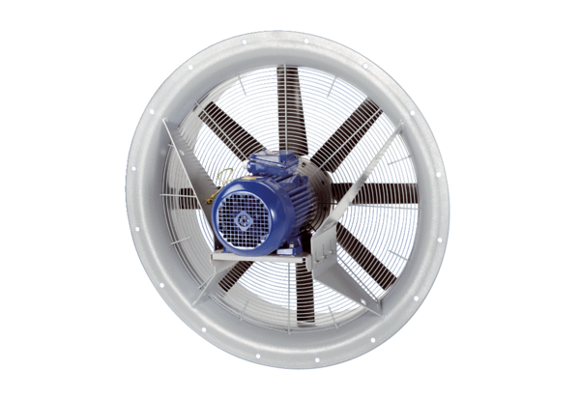Wentylator osiowy DAS 100/4Opakowanie jednostkowe: 1 sztukaAsortyment: C
Numer artykułu: 0083.0862Producent: MAICO

